  Babelia&C – Progetti Culturali  info@babelia.org – promozione@babelia.org  www.babelia.org |  | 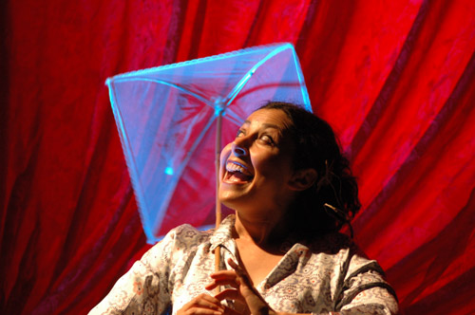  foto di Giacomo Scattolini  INCANTADORA  Cucina e memorie di una filibustiera  di e con Roberta Biagiarelli  nel ruolo di Incantadora  e con Sandro Fabiani nel ruolo di Dora  scenografia Lucio Diana  collaborazione all’arredamento Claudia Losi e AttrazioniBiagiarelli  cuoco Davide Berchiatti – catering Chef-toi  luci Giovanni Garbo  produzione Inteatrofestival - Babelia & C
La casa volante dove si muove l'Incantadora è un luogo magico, un po’ stravagante e un po’ gitano.  E' ovviamente la casa da lei abitata insieme a Dora, il suo maggiordomo di fiducia, ma anche qualcosa di più: confidente, amico, fratello di sangue, clown bianco, amante...  Tanto è chiacchierona ed estroversa Incantadora, tanto invece è riservato e silenzioso Dora.  I due personaggi vivono in mezzo ad un accumulo di oggetti diversi e già usati, ammassati gli uni sugli altri, una sorta di bric à brac, con libri e oggetti sparsi un po’ ovunque, chincaglieria varia dietro le tende fruscianti di foglie e campanellini.  Un posto arredato con teli colorati, materassi, lampade vecchio stile, insomma suppellettili d'altri tempi provenienti da solai e cantine di nonne e zie strampalate e poetesse.  Qua e là qualche candela profumata, spezie, frutta e verdura fresca, insieme a piccole caramelline e altri oggetti pescati in chissà quale fiera, chissà dove nel mondo.  Il pubblico diventa ospite a casa dell'Incantadora, lei da vera padrona se ne prende cura con le parole, con racconti e storie che si muovono tra l'appetito e l'amore, là dove i confini sono così labili da confondersi completamente, mentre Dora seduce gli ospiti di casa con il servizio di bocconcini e piccole portate amalgamante in gustose ricette.  Gli stuzzichini vengono serviti da Dora tra una storia e l'altra della padrona di casa, che gioca a incantare gli ospiti sopraggiunti, destreggiandosi tra ricette arzigogolate e racconti di donne passionarie e straordinarie.  La stanza della rappresentazione è il posto che tutti noi vorremmo avere in un angolo della nostra casa: un salotto, un caravanserraglio, una tenda nomade, una zattera, una giostrina piena di profumi, luci e colori, dove sedersi e lasciare che qualcuno si occupi di noi con piccoli gesti di ospitalità e con l'incanto di qualcuno che sa raccontare, mentre i sensi di tutti svaporano… |  | I brani sono liberamente tratti da  Donne dagli occhi grandi - Angeles Mastretta; Puerto libre - Angeles Mastretta;  La cucina di Bahia - Jorge Amado; La cucina della filibusta - Melani Le Bris;  La cuoca di Buenaventura Durruti – Anonimo; Dolce come il cioccolato - Laura Esquivel; Le relazioni culinarie - Andreas Staikos; Cuochi si diventa - Allan Bay;  Ricette immorali - Manuel Montalban; La maga delle spezie - Chiara Banerjee Divakaruni; Dodici racconti raminghi – Gabriel Garcia Marquez  Foto Giacomo Scattolini  Chef-toi di Davide Berchiatti  Gazpaco con tocchetti di frittata  Peperoni al forno ai pistacchi  Bignè con mousse di melanzane alla menta  Barchette di formaggio di capra e fichi caramellati  Cannolo alla siciliana  con ristretto di vino rosso alla cannella
   | 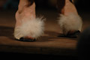 | 